彰化縣104學年度國中九年級學生志願選填試探後輔導作為問答集目錄
【家長篇】
目錄
一、家長如何協助孩子進行志願選填試探？……………………….…………………………………………… | 2
二、設立「志願選填試探與輔導系統」能幫助我的孩子進行落點分析嗎？………………… | 2
三、本系統志願選填試探的情形和我的孩子在免試入學志願選填的實際結果是否一樣 | 2
四、我要如何讓孩子對自己的抉擇更清楚呢？…………………………………………………………………. | 3
五、如果孩子志願選填試探的志願跟我的期待不一致時怎麼辦？…………………………………… | 3
六、在志願選填試探時，發現孩子仍然沒有明確的志願怎麼辦？…………………………………… | 4
七、如果孩子想念的類科，在學區內沒有相關科系怎麼辦？…………………………………………… | 4
八、我想知道孩子選擇就讀高中職或五專畢業之後，未來其生涯進路為何？………………… | 5

一、家長如何協助孩子進行志願選填試探？
Ａ：
志願選填試探的目的是在學校教師的協助下，學生進行志願選填試探作業，目的是引導學生在正式參加免試入學選填志願時，能夠增進自我優勢的了解。家長在選填試探前可鼓勵孩子認真及真實的作答，以增加選填試探結果的有效性。在選填試探後，肯定孩子認真的表現和勇於自我探索。可鼓勵孩子分享：對於選填結果的看法如何？是否符合孩子自己的期待？避免對孩子的選填試探結果進行批判式的評價或是否定，多了解孩子的想法與感受，過程中提供多元的討論與思考空間，再引導孩子做生涯決定。

二、設立「志願選填試探與輔導系統」能幫助我的孩子進行落點分析嗎？
Ａ：
本輔導系統建置的目的，是希望學生透過二次志願選填試探與輔導的模擬選填，並在學校輔導人員的協助下，引導學生在正式參加免試入學選填志願時，能夠適才適性、了解自我優勢及全區內個人與群體志願的分布情形，並非進行「落點分析」。雖非是｢落點分析｣，但您的孩子卻能透過此系統，熟悉志願選填的操作，這有助於孩子瞭解自我的比序優勢，進而透過免試入學管道，順利錄取適合自己的學校。

三、本系統志願選填試探的情形和我的孩子在免試入學志願選填的實際結果是否一樣？
Ａ：
本系統主要是輔導孩子進行生涯試探，瞭解未來適合的發展方向，並提供孩子熟悉志願選填系統與學校輔導教師進行適性輔導之用，故可能與實際免試入學辦理情形略有不同。
不論兩者結果是否一致，透過此系統，並在學校教師與輔導人員專業協助下，我們的孩子可充分瞭解自己志願與性向。

四、我要如何讓孩子對自己的抉擇更清楚呢？
Ａ：
孩子填寫「志願選填試探及輔導系統」時，可以協助其將問題、猶豫或考慮的項目逐條記錄下來，並參考國中學生生涯輔導紀錄手冊中生涯規劃書有關考慮的生涯因素，和孩子一起找到解決的方法與答案。倘若經過多次預選及輔導晤談仍無法協助學生確定志願輪廓，建議家長能同理其情緒且勿操之過急，因為這時候孩子比我們還迷惘困惑。對他們來說，這是學習選擇的機會，需要更多磨練、嘗試與鼓勵。
如果對於學校或科別，有任何不了解，可參閱本手冊附錄三「技職教育類別、科別、設科學校及升學進路一覽表」。為了讓孩子對自己的抉擇更清楚，必要時跟學校導師諮詢意見，可以透過輔導室協助蒐集相關資訊，以導師或專任輔導教師當作討論平台，充份進行討論。也可透過縣市學生輔導諮商中心提供專業諮詢，依據孩子的優勢協助做好自己的生涯規劃，包括完整的讀書與就業計畫，讓孩子做好準備及規畫。

五、如果孩子志願選填試探的志願跟我的期待不一致時怎麼辦？
Ａ：
青少年時期是兒童邁向成人的過渡階段，身心各方面的轉變及壓力原本就可能造成親子溝通的困擾，有時想法會令父母難以接受或調適，容易讓親子關係變得緊張又微妙。生涯抉擇是人生大事與重要決定，建議家長要瞭解孩子的想法、感覺、行為與需求，並且多多討論過去的生活經驗中是否發現自己有那些能力、興趣、人格特質或價值觀，而不是一味地希望能說服或改變孩子的決定。較佳的溝通時機是父母和孩子雙方都情緒穩定時，必要時可以尋求導師、輔導老師或生涯心理諮商專家的從旁協助。

六、在志願選填試探時，發現孩子仍然沒有明確的志願怎麼辦？
Ａ：
如果孩子仍沒有明確的志願，建議可以採下列方式，與孩子溝通：
(ㄧ)參考國中學生生涯輔導紀錄手冊中生涯規劃書的考慮因素，並且跟導師、輔導老師或重要他人討論。
(二)多多討論過去的生活經驗中是否發現自己有那些能力、興趣、人格特質或價值觀。
(三)鼓勵孩子保持好奇心與嘗試精神，多去了解各種職業與生活方式，再請孩子認真去思考哪一種生涯目標是他所喜愛的。
(四)與孩子分享自己職業的成功典範/相關行業。
(五)如果尚未確定有興趣的科系，可用刪去法先排除「絕對不喜歡的」，至少增加唸書時的適配性。
(六)延後選擇：可考慮就讀綜合型高中繼續試探。綜合型高中兼具普通型高中(高中)與技術型高中(高職)雙重特質。學生在進入綜合高中一年後，再依據自己的學習成就、能力、興趣選擇高中升學目標（一般大學院校）、高職升學目標（科技大學、四技二專）、或就業目標，透過課程選修，實現自己的理想。它不像目前的高中、高職之間界線明確、課程固定，入學後若發現志趣不合、適應困難，必須休學、轉學、重新來過，不但浪費時間，同時也加深學生挫敗感。

七、如果孩子想念的類科，在學區內沒有相關科系怎麼辦？
Ａ：
(一)如需瞭解開設某些特定類科的學校，可參考國中畢業生適性入學宣導網站，並使用其「資料搜尋」功能，將可臚列出開設該類科之學校。或參考附錄三「技職教育類別、科別、設科學校及升學進路一覽表」。
(二)如相當確定需跨區就讀高中職，可依各區免試入學作業時程，提出跨區申請。如為五專則無此問題，五專均為同一就學區。
(三)家長可以鼓勵學生與師長討論，廣泛瞭解相關類科特性，或以職業類群概念，挑選近似的科別。可參看國中畢業生適性入學宣導網站，瞭解不同學制與類科之差異。

八、我想知道孩子選擇就讀高中職或五專畢業之後，未來其生涯進路為何？
Ａ：
過去高職生的升學進路只能就讀技專校院，但現今升學藩籬已被打破，不論孩子選擇就讀普通型高中、技術型高中、綜合型高中或五專，目前之多元入學管道已互通並暢行無阻。普通型高中及綜合高中普通科畢業生除「甄選入學」（含繁星推薦及個人申請）及「考試分發」管道外，尚可運用「個人申請入學」管道進入技專校院：而技術型高中及綜合高中職業類科畢業生參加四技二專統一入學測驗，除聯合登記分發，還可申請繁星計畫、甄選入學或技優入學等升學管道外，如果想念普通大學，自99學年度起，更可運用四技二專統一入學測驗成績參加一般大學「甄選入學」或進入頂尖大學；五專畢業者亦可以插班大學。因此，隨著孩子年齡增長對自我及多元入學管道的瞭解，在多元入學管道互通下，未來之生涯抉擇及路徑是有改變及調整的可能性。

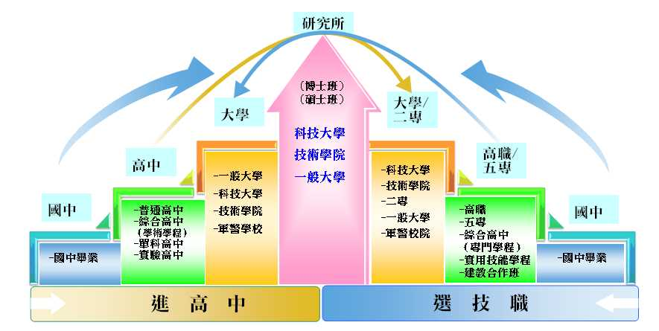

國中畢業生升學進路階梯圖

